Хиты продаж!

Преобразователь напряжения стабилизирующий ПНС 220В 800Вт.
ПНС предназначен для электропитания телекоммуникационной аппаратуры различного назначения напряжением 24В, 48В и 60В постоянного тока в буфере с аккумуляторной батареей или без нее для самостоятельной работы или в составе электропитающих установок.
ПНС разработан с применением самых современных схемотехнических решений в области средств электроники и с использованием новейших материалов и электронных компонентов, позволяющих обеспечить высокое качество выходного постоянного напряжения и надежность работы в течении всего периода эксплуатации.

Отличительные возможности.
- Широкий диапазон входного и выходного напряжения :
- Высокий КПД за счет резонансной схемы построения ;
- «Горячая замена»;
- высокая удельная мощность;
- отличные массогабаритные показатели, высота блока 1U;
- цифровое управление;
- полный мониторинг и управление через порт RS-485;
- принудительное охлаждение;
- широкий рабочий температурный диапазон от –40С до +50С;
- световая индикация режимов работы ПНС;
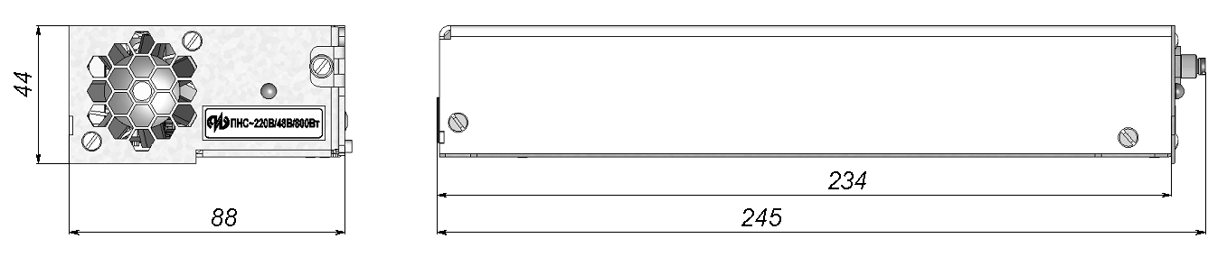


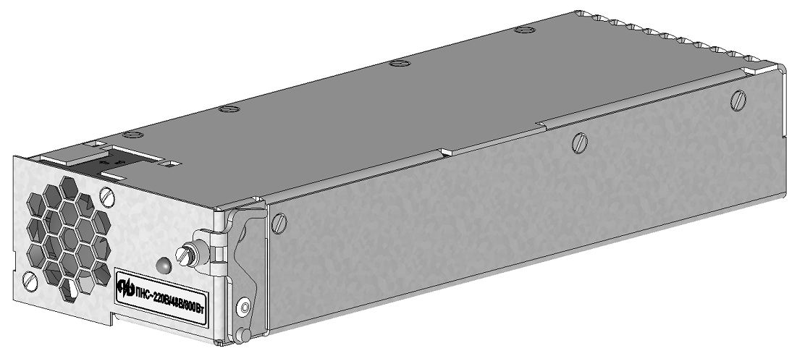

ПНС обеспечивает:
- стабилизацию выходного напряжения;
- стабилизацию выходной мощности;
- ограничение тока нагрузки;
- защиту от повышенного входного напряжения;
- защиту от повышенного выходного напряжения;
- защиту от короткого замыкания на выходе;
- световую и дистанционную сигнализацию;
- возможность дистанционного изменения выходного напряжения через порт RS-485;
- 300000 часов наработки до отказа.

Технические характеристики

 | ПНС 220В-24В 600Вт | ПНС 220В-48В 800Вт |  | ПНС 220В-60В 800Вт
Входные параметры
Диапазон входного напряжения | 90В-176В с плавным линейным снижением мощности до 21% от номинала; 176В-300В – полная мощность, 47,5-52,5Гц
Макс. входной ток | 4,0A | 5А | 5А
Защита от переходных процессов и аварии первичной сети | Защита от перенапряжений до 310В на фазу и отключение входных цепей при превышении (защита от обрыва «нуля», от «перекоса» фаз). Дистанционное выключение силовой части с автоматическим возвратом при восстановлении напряжения сети  Защита от импульсных перенапряжений и помех - 3 ступень защиты в каждом выпрямительном модуле.
Выходные параметры
Выходное напряжение | 21,6-27,8В | 43,2-57,6В |  | 54-72В
Точность стабилизации  выходного напряжения | +-1%
Макс. Выходной ток | 25А при 24В | 16,7А при 48В |  | 13,3А при 60В
Макс. Выходная мощность | 600Вт | 800Вт |  | 800Вт
Точность стабилизации  выходной мощности | +-2%
КПД (при Uсети=220В) | 89% | 92% |  | 92%
Коэффициент мощности | 0,999
Напряжение изоляции | Вход-выход 2000В AC  Вход-земля 2000В AC  Выход-земля 1500В AC
Пульсации выходного напряжения | 100мВ пик-пик  2мВ псофометрия
Охлаждение | Принудительное (1 вентилятор)
Габариты ПНС (ГxШxВ) | 234мм х 88мм х 44мм (3U)
Рабочая температура окружающей среды | -40˚С…+50˚С
Температура хранения | -40˚С…+85˚С
Масса | 1,2
Функции
Защита | От перенапряжения на входе, от перенапряжения на выходе, от низкого выходного напряжения, от высокой температуры, от короткого замыкания по выходу.
Измерение | Входное напряжение, выходное напряжение, выходной ток, температура выпрямителя, выходная мощность
Подключение
Входная сеть | «Земля» – контакт P1; «Ноль» - контакт P2; «Фаза» - контакт P3;
Нагрузка | «+Uвых» - контакты P5; «-Uвых» - контакты P4;
Мониторинг и управление
Интерфейс | RS-485
Телеметрия | Через порт RS-485
Местная сигнализация | Световая (цветной светодиод)
Гарантия качества
Гарантия | 2 года
Срок службы | 20 лет
Декларация
Сертификаты | Сертификат соответствия системы менеджмента качества требованиям ГОСТ Р ИСО9001-2001

